|  |  |
| --- | --- |
| **Identificador de pantalla** | navbar_personal |
| **URL página** | area_personal.html |
| **Ámbito** (público, privado) | privado |
| **Rol**: (Guest, empleado, admin) | empleado |
| **Descripción**: (Qué se puede hacer) | |
| Esta pantalla contiene una barra de navegación donde poder navegar a la página de inicio, común para usuarios externos e internos, así como permite una navegación intuitiva, destacando la identidad del usuario y permitiéndole acceder rápidamente a opciones como su perfil y cierre de sesión.  **Logo de la Marca**:  Ubicado al inicio de la barra, el logo permite que el usuario regrese a la página principal (index.html) al hacer clic en él.  Está acompañado de un ícono de fondo blanco, con dimensiones de 160x50 px para una presentación clara y reconocible.  **Título del Área Personal**:  A la derecha del logo, un título "Área Personal" está destacado en azul (#005596) y en negrita, indicando al usuario en qué sección de la plataforma se encuentra. Esto facilita la orientación y mejora la experiencia de navegación.  **Información de Usuario**:  En el extremo derecho, hay una sección de información de usuario con un menú desplegable.  Muestra el nombre del usuario ("Douglas McGee") y sus iniciales ("DM") dentro de un círculo con fondo azul y texto blanco, lo que refuerza la personalización de la experiencia.  **Menú Desplegable**:  Al hacer clic en el nombre o las iniciales, se despliega un menú con opciones para acceder al perfil (*perfil_usuario.html*) o cerrar sesión.  El menú incluye un botón de "Cerrar sesión" que abre un modal de confirmación (*logoutModal*) para verificar si el usuario desea salir de su cuenta, reforzando la seguridad de la sesión. | |
| **Necesidades**: (Tablas, botones, listados, formulario, etc) | |
| **Logo y Enlace de Inicio**:  Un ícono o logo clicable que redirija a la página principal (*index.html*), permitiendo al usuario regresar al inicio desde cualquier sección.  **Título de la Sección ("Área Personal")**:  Un título destacado en la barra de navegación que indique al usuario en qué sección se encuentra.  Estilo de texto (color y negrita) consistente con el diseño general, en este caso azul (#005596) para mantener la identidad visual.  **Información del Usuario y Menú Desplegable**:  **Visualización del Nombre e Iniciales**:  Mostrar el nombre del usuario (ej. "Douglas McGee") y sus iniciales ("DM") dentro de un círculo de color azul y texto blanco, resaltando la identidad del usuario.  **Menú Desplegable**:  Un menú que se despliega al hacer clic en la información del usuario, con opciones para acceder al perfil (*perfil_usuario.html*) y cerrar sesión.  **Opción de Cerrar Sesión**:  La opción "Cerrar sesión" abre un modal de confirmación (*logoutModal*) para verificar la acción, asegurando que el usuario no cierre sesión accidentalmente. | |
|  | |

**Mockup pantalla:** *area_personal.html*

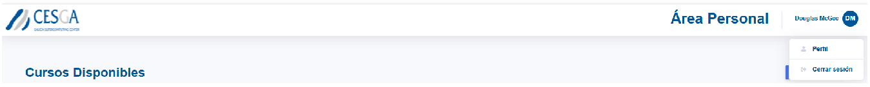

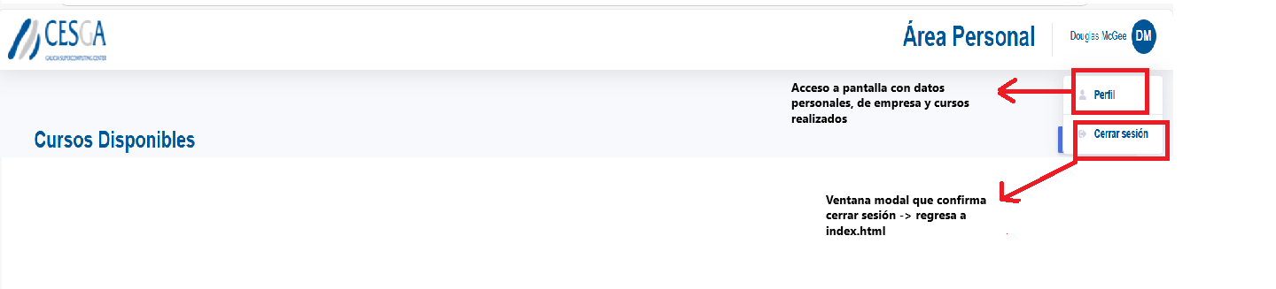

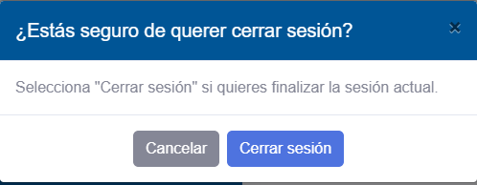

**Barra de navegación desde** *perfil_usuario.html:*

